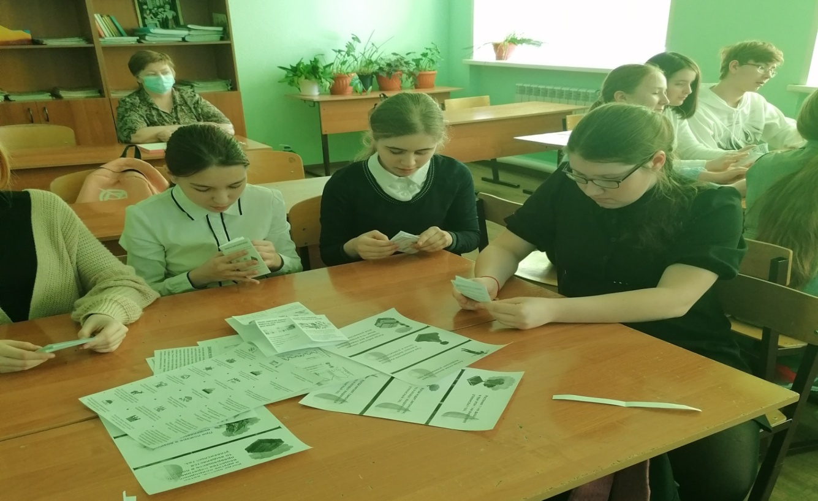

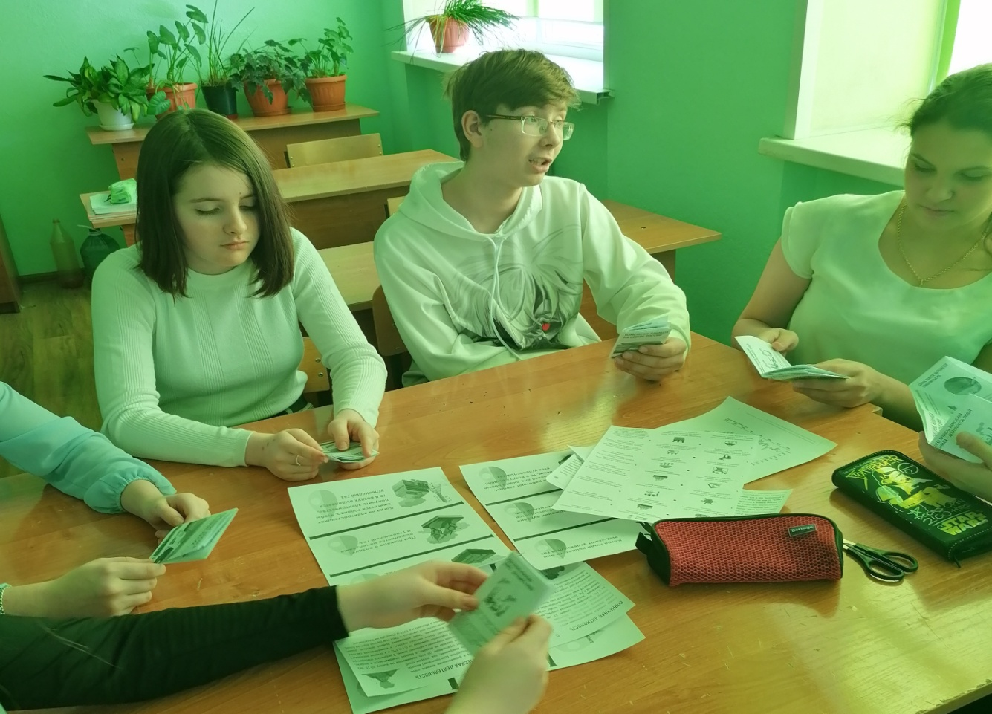

10.03.2021 года учащиеся 7 класса приняли участие во Всероссийском экологическом уроке «Изменение климата России».
В течение урока ребята обсудили влияние погоды и климата на жизнь людей; выяснили, почему меняется климат и в чем проявляются эти изменения; рассмотрели, как на климат влияют естественные и антропогенные факторы; исследовали, где сильнее всего ощущаются изменения климата и что ждет жителей этих регионов в будущем; изучали, как приспособиться к происходящим изменениям.
Познавательный урок ребятам понравился.

